9A TERVEYSTIETO KURSSISUUNNITELMA
5.jakso kevät 2024 Oulun normaalikoulu

TUNTI | PVM | AIHE / KPL
1 | ti 9.4. | 1: Terveys & media
2 | to 11.4. | 2: Ympäristöterveys
3 | pe 12.4. | 3: Terveys maailmassa + matkailijan terveys
4 | ti 16.4. | 4: Ruokavalinnat
5 | to 18.4. | 5: Erilaiset ruokavaliot
6 | pe 19.4. | 6: Painonhallinta
8 | ti 23.4. | KOE kpl 2-6
9 | to 25.4. | 13: Kansantaudit, ryhmätyön aloitus
10 | pe 26.4. | 14-19: Kansantaudit ryhmätyö
11 | ti 30.4. | 14-19: Kansantaudit projekti
12 | to 2.5. | 14-19: Kansantaudit projekti
13 | pe 3.5. | 7: Mielenterveys voimavarana
14 | ti 7.5. | 8: Mielen hyvinvointi koetuksella
15 | to 9.5. | HELATORSTAI; ei koulua!
16 | pe 10.5. | 9: Syömishäiriöt
17 | ti 14.5. | 10-12: Päihteet 1/2
18 | to 16.5. | NORSSINPÄIVÄ; poikkeavaa ohjelmaa
19 | pe 17.5. | 10-12: Päihteet 2/2  palaute, kurssin päätös
Ysien kurssiarviointi 19.5.2024
20-22 | ti-pe  21.-24.5. | LUOKKARETKI
23 | ti 28.5. | YMPÄRISTÖPÄIVÄ; poikkeavaa ohjelmaa
24 | to 30.5. | YSIGAALA
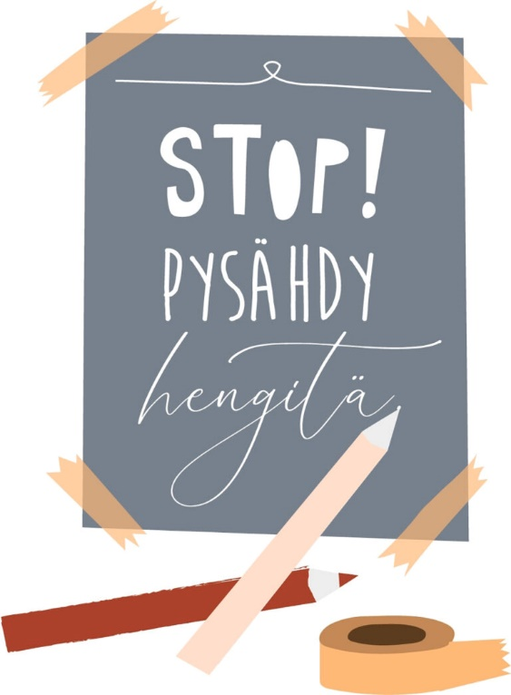
Kirja: Syke 9 (Edita) + Oma Syke 9

Arviointi:
- Jatkuva näyttö / tuntiosaaminen
  - Tuntiaktiivisuus (voi myös vihkotyöllä tai muuten osoittaa!)
  - Muistiinpanot ja tehtävien tekeminen tunneilla huolellista ja tavoitteellista
  - Kotona opiskelu sujuu myös, läksyt on huolehdittu
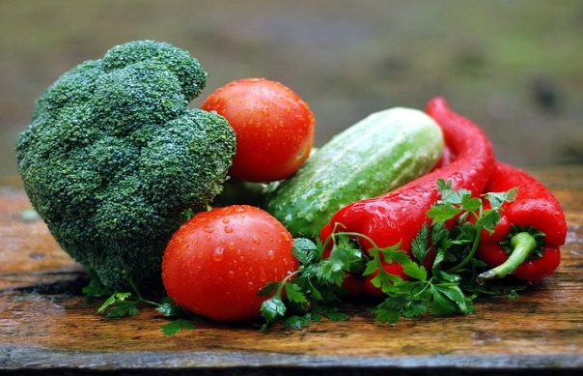
  - Erityisesti pari- ja ryhmätöissä ottaa vastuuta, auttaa toisia, toimii yhteisen tavoitteen hyväksi

  - Yritteliäisyys

- Arviointikohteet:
  - Jatkuva näyttö (katso yllä)
  - Kokeet 1
  - Kansantaudit-projekti
  - Ryhmä- ja parityöt
  - Vihko/muut kirjalliset työt
(HUOM! Vihko ja tehtäväkirja kerätään lopuksi)

Peda.net:
- Osoite & linkki Peda.net-kansioon annetaan oppilaille Wilmaviestillä
- Kansioon palautetaan työt ja materiaali
- Sieltä löytyy myös kurssisuunnitelma

